ПРЕСС-РЕЛИЗ

23 марта родители выпускников смогут написать ЕГЭ по русскому языку

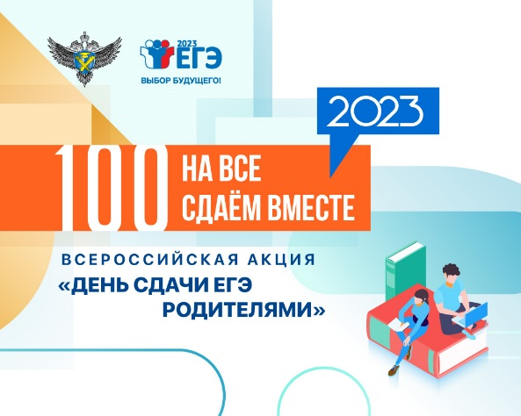
Федеральная служба по надзору в сфере образования и науки (далее – Рособрнадзор) с 1 марта по 31 марта проводит Всероссийскую акцию «Сдаем вместе. День сдачи ЕГЭ родителями».
Минобразование Ростовской области традиционно поддерживает акцию и организует проведение аналогичного мероприятия на территории области. На территории Ростовской области мероприятие пройдет в седьмой раз.
В этом году родители смогут написать единый государственный экзамен (далее – ЕГЭ) и проверить свои знания по русскому языку. Русский язык – один из двух обязательных предметов, которые сдают выпускники для получения аттестата.
При подготовке к ЕГЭ огромное значение имеют не только те знания, с которыми выпускники придут на экзамены, но и правильный психологический настрой, уверенность в своих силах. И здесь роль семьи, родителей невозможно переоценить. Поэтому Рособрнадзор задумал и реализовал данную акцию, чтобы родители смогли сами принять участие в пробном ЕГЭ, познакомиться с правилами и процедурой экзамена и объяснить их своим детям.
Акция призвана помочь выпускникам и их родителям снять лишнее психологическое напряжение, связанное с подготовкой к ЕГЭ, лучше познакомить общественность с экзаменационной процедурой.
Родители выпускников смогут увидеть как проходит регистрация на ЕГЭ и организуется рассадка участников в аудиториях; как выглядят рабочие места участников ЕГЭ; как осуществляется контроль на госэкзамене, какие меры эпидемиологической безопасности соблюдаются в экзаменационных пунктах.
23 марта аналогичное мероприятие с участием родителей выпускников текущего года, представителей средств массовой информации, органов местного самоуправления, общественных деятелей пройдет в Матвеево-Курганском районе.
Местом проведения мероприятия станет Матвеево-Курганская средняя школа №3 имени Героя Советского Союза А.М. Ерошина, которая на протяжении многих лет является пунктом проведения экзаменов (далее – ППЭ) для выпускников 11-х классов школ района.
Участники акции сами напишут экзаменационную работу по русскому языку, составленную из заданий, аналогичных тем, которые будут предложены участникам ЕГЭ. Это сокращенный вариант работы, рассчитанный не на обычные 3 часа 30 минут, а на более сжатое время (1 час), но он дает возможность познакомиться с заданиями разных типов. Работа состоит из двух частей, содержащих 8 заданий. Часть 1 содержит 7 заданий, часть 2 содержит 1 задание.
Всем желающим участвовать во Всероссийской акции в срок до 20 марта 2023 года необходимо заявить о своем участии по месту учебы ребенка или в отдел образования Администрации Матвеево-Курганского района по телефону: 8 (86341)3-22-77 или написать на электронный адрес (mk-sokolova@yandex.ru).

Справочно. Всероссийская акция «Единый день сдачи ЕГЭ родителями», инициатором которой выступает Федеральная служба по надзору в сфере образования и науки, пройдет в регионах в седьмой раз. Впервые акция состоялась 7 февраля 2017 года. В тот день к ней присоединились более трех тысяч родителей из 50 регионов. Поскольку она была позитивно воспринята участниками, было решено сделать мероприятие ежегодным.

